今日动态

星期三 来园16人
一、来园
今天愿意自主绑好水杯带的小朋友有：汪语晗，万洛依，唐煜，徐宁岩，徐宁川，汪刘懿，季萱菡，张子毅，朱瑾玥，高亦可，储奕，高语汐，郭奕鸣，马浩磊。

二、集体活动

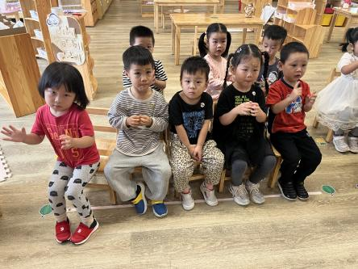 | 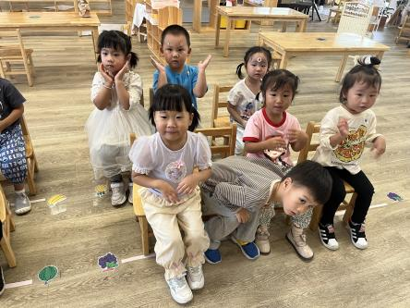

眼睛是我们身体的重要器官，一日生活环节中幼儿时长需要用到眼睛去看，去观察，因此爱护眼睛就十分重要。此活动旨再让幼儿知道爱护眼睛的重要性，掌握保护眼睛的重要方法，并且在平时注意用眼卫生。同时引导幼儿用形象而富有活力的肢体动作来表现手指操律动，激发幼儿的表现欲。
活动中理解律动内容，尝试用肢体动作表现律动的小朋友有：汪语晗，万洛依，唐煜，徐宁岩，徐宁川，卢彦霖，汪刘懿，季萱菡，张子毅，常阳浩，朱瑾玥，高亦可，储奕，高语汐，郭奕鸣，马浩磊。

三、一日情况记录
姓名 | 情绪 | 进餐 | 喝水 | 午睡 | 大小便
汪语晗 | 良好 | 饭菜吃光 | √ | 13:00前独立入睡 | √
苏安柒 | 请假 | 请假 | 请假 | 请假 | 请假
万洛依 | 良好 | 饭菜吃光 | √ | 13:00前独立入睡 | √
唐煜 | 良好 | 饭菜吃光 | √ | 13:00前独立入睡 | √
万欣晨 | 请假 | 请假 | 请假 | 请假 | 请假
汪刘懿 | 良好 | 饭菜吃光 | √ | 13:00前独立入睡 | √
季萱菡 | 良好 | 饭菜吃光 | √ | 13:00前独立入睡 | √
朱瑾玥 | 良好 | 饭菜吃光 | √ | 13:00前独立入睡 | √
高亦可 | 良好 | 饭菜吃光 | √ | 陪伴未睡 | √
储奕 | 良好 | 饭菜吃光 | √ | 13:00前独立入睡 | √
高语汐 | 良好 | 饭菜吃光 | √ | 13:00前陪伴入睡 | √
韩鑫桐 | 请假 | 请假 | 请假 | 请假 | 请假
胡恩俊 | 请假 | 请假 | 请假 | 请假 | 请假
万昊羽 | 请假 | 请假 | 请假 | 请假 | 请假
朱长睿 | 请假 | 请假 | 请假 | 请假 | 请假
徐宁岩 | 良好 | 饭菜吃光 | √ | 13:00前陪伴入睡 | 大便（阿姨擦）
徐宁川 | 良好 | 饭菜吃光 | √ | 13:00前陪伴入睡 | √
卢彦霖 | 良好 | 饭菜吃光 | √ | 13:00前陪伴入睡 | √
张子毅 | 良好 | 饭菜吃光 | √ | 13:00前独立入睡 | √
常阳浩 | 良好 | 饭菜吃光 | √ | 13:00前陪伴入睡 | √
郭奕鸣 | 良好 | 饭菜吃光 | √ | 13:00前独立入睡 | √
马浩磊 | 良好 | 饭菜吃光 | √ | 13:00前独立入睡 | √

